Программа учебной дисциплины (НИС)
«Процессно-ориентированные системы»

Утверждена
Академическим советом ООП
Протокол № от «__»_____20__ г.

Автор | Ломазова И.А., д.ф.-м.н., профессор
Число кредитов | 3
Контактная работа (час.) | 50
Самостоятельная работа (час.) | 64
Курс | 3-4
Формат изучения дисциплины | без обязательного использования онлайн-курса(-ов)

- ЦЕЛЬ, РЕЗУЛЬТАТЫ ОСВОЕНИЯ ДИСЦИПЛИНЫ И ПРЕРЕКВИЗИТЫ
Семинар «Процессно-ориентированные системы» относится к пулу научно-исследовательских семинаров (НИС), из которого студенты 3-го и 4-го курсов департамента программной инженерии (бакалавриат) по желанию выбирают отвечающие их интересам семинары. После того, как выбор сделан, участие студента в выбранном семинаре является обязательным.
Целью освоения дисциплины НИС «Процессно-ориентированные системы» является формирование у студентов теоретических знаний в области моделирования, анализа и совершенствования процессно-ориентированных информационных систем и практических навыков анализа поведенческих свойств таких систем, которые могут быть применены в ходе решения задач создания надежного программного обеспечения. Также студенты получат опыт ведения самостоятельного научного исследования, представления результатов своей работы на научном семинаре, участия в научных дискуссиях.
В результате освоения дисциплины студент должен:
знать:
- основные подходы, использующиеся при моделировании и анализе процессов;
- назначение тех или иных методов анализа информационных систем и область применения;
уметь:
- проводить аналогии между формальными моделями;
- применять подходящие методы моделирования информационных систем для анализа их поведения;
владеть:
- навыками анализа моделей бизнес-процессов, представленных на языках высокого уровня, с точки зрения формальных моделей, лежащих в их основе;
- навыками ведения самостоятельных исследований;
- навыками публичного выступления с научными докладами;
Обязательного предварительного похождения каких-либо дисциплин не требуется, достаточными являются знания, полученные студентами за первые два года обучения в бакалавриате.
- СОДЕРЖАНИЕ УЧЕБНОЙ ДИСЦИПЛИНЫ (СЕМИНАРА)
Тематика конкретных заседаний семинара определяется в рабочем порядке в зависимости от возможности пригласить докладчиков. Большая часть заседаний семинара отводится на представление докладов студентами.
Семинар проводится в течение первых трех модулей. Объем аудиторных занятий с разбивкой по модулям: 12+16+22. Самостоятельная работа студентов (64 часа) включает чтение дополнительной литературы, подготовку докладов и презентаций.
В течение первого модуля предполагается ознакомление студентов с основными методами и подходами моделирования, анализа и усовершенствования процессно-оринетированных систем с применением технологий process mining (извлечение процессов). Извлечение процессов решает задачу синтеза реальной модели процесса по журналам событий, которые содержат историю поведения информационной системы. Темы занятий первого модуля следующие:
- Моделирование процессно-ориентированных информационных систем. Сети Петри, сети потоков работ. Поведение сети потоков работ. Понятие бездефектности сети потоков работ (soundness).
- Основные задачи process mining: синтез (disovery), проверка соответствия (conformance checking) и усовершенствование (enhancement) моделей процессов. Алгоритмы синтеза моделей процессов по журналам событий. Альфа-алгоритм. Индуктивный алгоритм. Алгоритм, основанный на теории регионов. Программные средства ProM, Celonis и Disco.
- Методы проверки соответствия и усовершенствования моделей процессов. Критерии качества моделей процессов. Алгоритм проигрывания (replay) журнала событий на модели процесса. Построение выравниваний (alignments) между журналом событий и моделью процесса. Оценка точности (precision) модели процесса.
Основу работы семинара во втором и третьем модуле составляют разбор и решение практических задач в области Process Mining, а именно, задач ежегодного международного конкурса по анализу реальных журналов событий Business Process Intelligence Challenge, BPIC (http://www.win.tue.nl/bpi/doku.php?id=2017:challenge).
Конкурс BPIC проводится с 2011 года в рамках Международного семинара по анализу бизнес-процессов (International Workshop on Business Process Intelligence). Бизнес-компании предоставляют в качестве конкурсного задания реальные анонимизированные логи и вопросы, на которые они хотят получить ответы. Решения подаются в виде исследовательских статей с ответами на поставленные вопросы, рекомендациями по улучшению бизнес-процессов и их обоснованием. Архив лучших решений за предыдущие годы выложен на сайте конкурса и общедоступен. Эти решения являются отличными case studies для овладения методами анализа процессов по журналам событий и применения результатов самых последних исследований в этой области.
Студенты разбиваются на группы по 3-4 человека, и каждая группа готовит доклад по одному из решений конкурса. Важным условием при этом является то, что студенты должны не просто разобрать и пересказать решение, но и повторить все описанные в решении преобразования данных, а также численные эксперименты. Для этого студенты используют имеющиеся программные продукты, а также разрабатывают собственные программные приложения для обработки данных.
В третьем модуле, когда появляется новое задание конкурса, студенты могут организовать группу для участия в конкурсе, и несколько семинаров посвящается обсуждению этого задания и подходов к его решению. Решение конкурсного задания должно использовать самые последние результаты и достижения исследований в области Process mining. Поэтому в программу семинара входят реферативные доклады по материалам новых публикаций в этой области, а также приглашенные доклады исследователей.

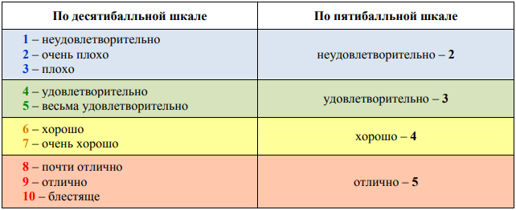
- ОЦЕНИВАНИЕ
Оценка работы студентов выполняется по 10-балльной шкале:
Текущий контроль знаний по НИС осуществляется путем оценки докладов, презентаций и активности в обсуждениях.
Итоговый контроль знаний (третий модуль) осуществляется по результатам работы студента на семинаре в течение года. При необходимости проводится собеседование по теме семинара.
Оценка, полученная за итоговый экзамен, проводимый в форме собеседования, должна соответствовать степени усвоения обсуждённых тем, степени владения терминологией и методами исследования, умению представить результаты своего исследования в виде доклада и/или сделать реферативный доклад по современной научной проблеме.
Дополнительные баллы даются за активное участие в подготовке решения для нового конкурса BPI Challenge.
Итоговая оценка О_{результ} складывается из следующих показателей:
- накопленная оценка О_{накоп} - учет посещаемости и активности студентов;
- итоговый контроль О_{итог} - оценка за доклад или собеседование.
Итоговая оценка О_{результ} определяется по следующей формуле:
О_{результ} = 0,5 ∙ О_{накоп} + 0,5 ∙ О_{итог}.

- ПРИМЕРЫ ОЦЕНОЧНЫХ СРЕДСТВ

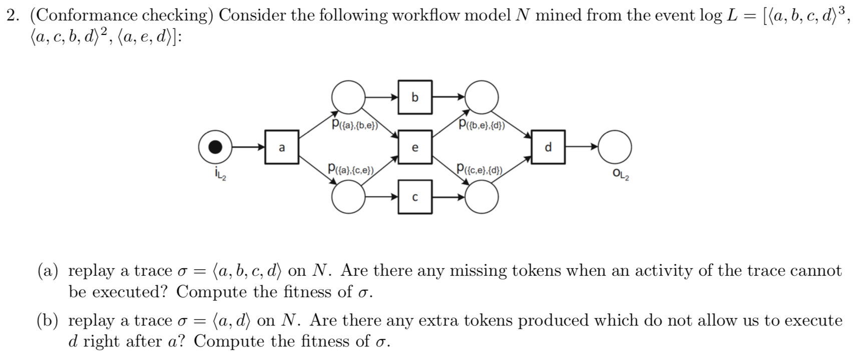
Текущий контроль знаний по НИС складывается из:
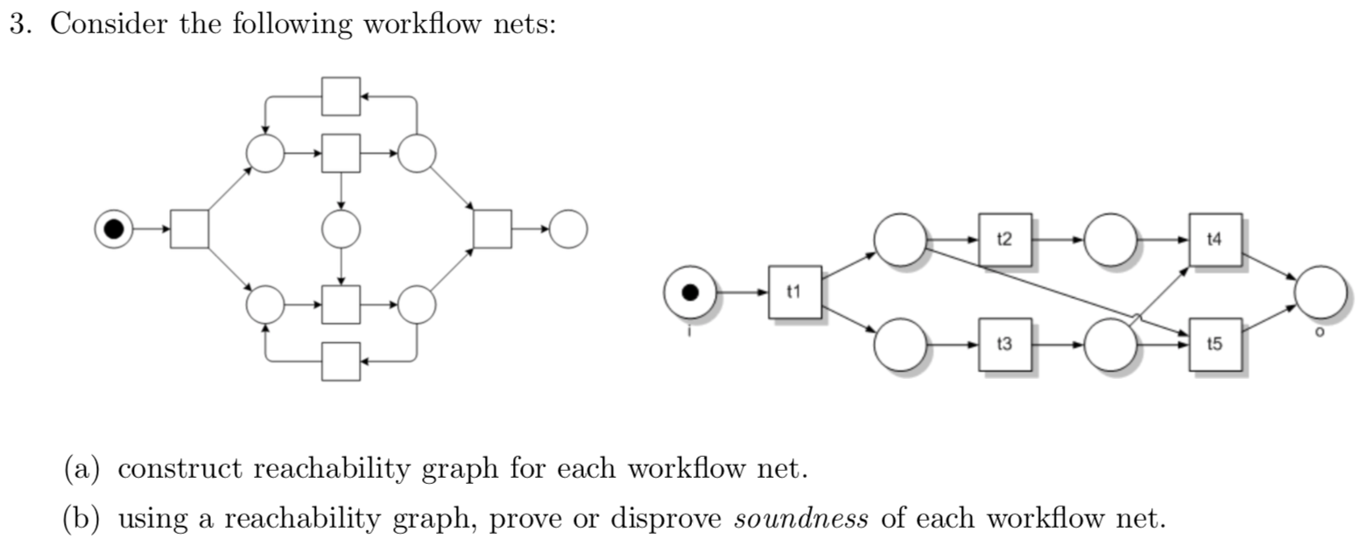
- Оценки заданий по тематике вводных занятий первого модуля (примеры ниже):
- Оценки дополнительных докладов и презентаций студентов, посещаемости и активности в обсуждениях.
Итоговый контроль знаний по дисциплине предусматривает оценку докладов студентов по выбранным решениям конкурса BPI Challenge. В том случае, если по какой-то причине студент не делал доклад, итоговый контроль проводится в форме собеседования по тематике семинара и включает следующие вопросы:
- Примеры процессно-ориентированные систем: WFM, BPM, ERP, CRM.
- Формальные (исполняемые) модели процессно-ориентированных информационных систем. Сети Петри. Сети потоков работ.
- Разметка сети Петри. Поведение сети Петри. Правило срабатывания переходов.
- Тупик. Активный тупик. Бездефектность (soundness) сети потоков работ.
- Синтез моделей процессов по журналам событий. Альфа-алгоритм. Индуктивный алгоритм. Алгоритм, основанный на теории регионов.
- Проверка сооответствия (conformance checking). Четыре метрики качества моделей процессов, синтезированных по журналам событий: соответствие (fitness), точность (precision), обобщаемость (generalization).
- Алгоритм проигрывания (replay) журнала событий на синтезированной модели. Алгоритм построения выравниваний (alignments) между журналом событий и моделью.

- РЕСУРСЫ
  - Основная литература
  - Reisig, Wolfgang. Understanding Petri Nets: Modeling Techniques, Analysis Methods, Case Studies / Wolfgang Reisig. – Springer-Verlag, 2013. – URL: https://link.springer.com/book/10.1007%2F978-3-642-33278-4 – ЭБС Springer eBooks (Complete Collection 2013).
  - Van der Aalst, Wil. Process Mining: Data Science in Action / Wil van der Aalst. – Springer-Verlag, 2016. – URL: https://link.springer.com/book/10.1007%2F978-3-662-49851-4 – ЭБС Springer eBooks (Complete Collection 2016).
  - Van der Aalst, W. Workflow Management: Models, Methods, and Systems / Wil van der Aalst, Kees van Hee. – The MIT Press, 2002. – URL: https://library.books24x7.com/toc.aspx?bookid=7954 – ЭБС Books 24x7 Business Pro Collection.

  - Дополнительная литература
- Fokkink, Wan. Modelling Distributed Systems / Wan Fokkink. – Springer-Verlag, 2007. – URL: https://link.springer.com/book/10.1007%2F978-3-540-73938-8 – ЭБС Springer eBooks (Complete Collection 2007).
- Jensen, Kurt. Coloured Petri Nets: Modelling and Validation of Concurrent Systems / Kurt Jensen, Lars M. Kristensen. – Springer-Verlag, 2009. – URL: https://link.springer.com/book/10.1007%2Fb95112 – ЭБС Springer eBooks (Complete Collection 2009).
- Schneider, Klaus. Verification of Reactive Systems / Klaus Schneider. – Springer-Verlag, 2004.
- Girault, Claude. Petri Nets for Systems Engineering: A Guide to Modeling, Verification, and Applications / Claude Girault, Rüdiger Valk. – Springer-Verlag, 2003.

  - Программное обеспечение
№ п/п | Наименование | Условия доступа
1. | ProM – свободно распространяемое ПО для синтеза моделей процессов по журналам событий | http://www.promtools.org/doku.php
2. | Disco – инструмент для работы с журналами событий (построение карты процесса - process map) | https://fluxicon.com/disco/ (бесплатная версия ограничена, но при указании студенческого почтового адреса предоставляется неогранченная лицензия для некоммерческого (академического) использования)
3. | Celonis – инструмент ситнтеза моделей процессов по журналам событий | https://www.celonis.com/solutions/ (бесплатная версия имеет ограничения в использовании, по запросу через контактную форму выдается https://www.celonis.com/contact-sales/ специальная академическая лицензия)

  - Профессиональные базы данных, информационные справочные системы, интернет-ресурсы (электронные образовательные ресурсы)
№ п/п | Наименование | Условия доступа
 | Профессиональные базы данных, информационно-справочные системы
1. | Электронно-библиотечная система Юрайт | URL: https://biblio-online.ru/
 | Интернет-ресурсы (электронные образовательные ресурсы)
1. | Открытое образование | URL: https://openedu.ru/

  - Материально-техническое обеспечение дисциплины
Учебные аудитории для занятий по НИС обеспечивают использование и демонстрацию тематических иллюстраций и презентаций, соответствующих программе дисциплины в составе:
- мультимедийный проектор с дистанционным управлением.

